**Nesneye Yönelik Programama Ödevi**

Ad: Berhan Berk

Soyad: Akgün

Numara: 21120205310

**1.Soru:**

Kaplumbag ve Tavsan sınıflarını oluşturdum. Bunların içine int değer döndüren ve hareketlerini gerçekleşttirecek metodlarını ekledim.

Main classında Tavsan ve Kaplumbagdan nesne ürettim.

Random sayı üretebilmek için Random sınıfını dahil ettim.

Tavsan ve Kaplumbagnın konumlarını tutması için int tipinde iki değişken tanımladım (Kkonum, Tkonum).

Döngü kurdum hareket devamlılığı için.

If’ler kullanarak hareket olasılıklarına göre durumlar açtım.

For döngüleriyle ekranda aldıkları yolları gösterecek kodlamayı yaptım.

Son olarak if komutlarıyla aynı konuma geldiklerinde “ouch” yazdırdım, berabere olursa “berabere” yazdırdım ve kazanan hangisiyse onu ekrana yazdırdım.

import java.util.Random;  
  
class Kaplumbag{  
 public int HizliYuruyus(int konum){  
 return konum+3;  
 }  
  
 public int Kayma(int konum){  
 int skonum;  
 skonum = konum-6;  
 if(skonum<=0){  
 skonum=1;  
 }  
 return skonum;  
 }  
  
 public int YavasYuruyus(int konum){  
 return konum+1;  
 }  
}  
  
class Tavsan{  
 public int Uyuma(int konum){  
 return konum;  
 }  
  
 public int BuyukSicrama(int konum){  
 return konum+9;  
 }  
  
 public int BuyukKayma(int konum){  
 int skonum;  
 skonum = konum-12;  
 if(skonum<=0){  
 skonum=1;  
 }  
 return skonum;  
 }  
  
 public int KucukSicrama(int konum){  
 return konum+1;  
 }  
  
 public int KucukKayma(int konum){  
 int s2konum;  
 s2konum=konum-2;  
 if(s2konum<=0){  
 s2konum=1;  
 }  
 return s2konum;  
 }  
}  
  
public class Main {  
  
 public static void main(String[] args) {  
 Kaplumbag k1 = new Kaplumbag();  
 Tavsan t1 = new Tavsan();  
 Random r = new Random();  
  
 int Tkonum = 1;  
 int Kkonum = 1;  
  
 while(Kkonum!=20 && Kkonum<=20 && Tkonum!=20 && Tkonum<=20){  
 int rastgeleSayi1 = r.nextInt(10);  
 int rastgeleSayi2 = r.nextInt(10);  
  
 if(1<=rastgeleSayi1 && rastgeleSayi1<=5){  
 Kkonum = k1.HizliYuruyus(Kkonum);  
 }  
 if(6<=rastgeleSayi1 && rastgeleSayi1<=7){  
 Kkonum = k1.Kayma(Kkonum);  
 }  
 if(8<=rastgeleSayi1 && rastgeleSayi1<=10){  
 Kkonum = k1.YavasYuruyus(Kkonum);  
 }  
 if(Kkonum>20){  
 Kkonum=20;  
 }  
  
 if(1<=rastgeleSayi2 && rastgeleSayi2<=2){  
 Tkonum = t1.Uyuma(Tkonum);  
 }  
 if(3<=rastgeleSayi2 && rastgeleSayi2<=4){  
 Tkonum = t1.BuyukSicrama(Tkonum);  
 }  
 if(5==rastgeleSayi2){  
 Tkonum = t1.BuyukKayma(Tkonum);  
 }  
 if(6<=rastgeleSayi2 && rastgeleSayi2<=8){  
 Tkonum = t1.KucukSicrama(Tkonum);  
 }  
 if(9<=rastgeleSayi2 && rastgeleSayi2<=10){  
 Tkonum = t1.KucukKayma(Tkonum);  
 }  
 if(Tkonum>20){  
 Tkonum=20;  
 }  
  
 for(int i=1; i<Kkonum; i++){  
 System.*out*.print("_");  
 }  
 System.*out*.print("K");  
 for(int j=1; j<=(20-Kkonum); j++){  
 System.*out*.print("_");  
 }  
  
 System.*out*.println("\n");  
  
 for(int i=1; i<Tkonum; i++){  
 System.*out*.print("_");  
 }  
 System.*out*.print("T");  
 for(int j=1; j<=(20-Tkonum); j++){  
 System.*out*.print("_");  
 }  
  
 if(Kkonum==Tkonum){  
 System.*out*.println("\n\nOUCH!!! Ayağıma bastın kıl yumağı! :D");  
 }  
  
 if(Kkonum==20 && Tkonum==20){  
 System.*out*.println("\nBerabere");  
 break;  
 }  
 if(Kkonum==20){  
 System.*out*.println("\n\nKaplumbağa kazandı oley!");  
 break;  
 }  
 if(Tkonum==20){  
 System.*out*.println("\n\nTavşan kazandı, yuuuh!");  
 break;  
 }  
 System.*out*.println("\n\n");  
 }  
 }  
}

Output:

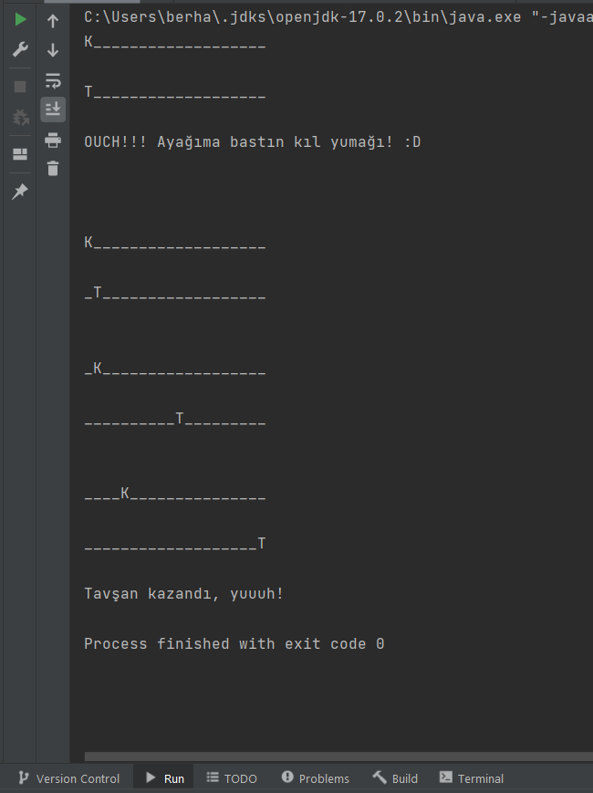

**2.Soru:**

Yiyecek, Sebze ve Meyve classları oluşturdum. Sebze ve Meyve classına Yiyecek classını miras aldırdım.

Yiyecek classına private tipinde ve String değer tutan 3 değişken tanımladım.

Yiyecek classının yapıcı metodunu oluşturdum.

Get ve Set metotdları tanımladım. Bunlar isim, renk ve yetistigiYer değişkenlerini getirmek ve atama yapmak için.

Yiyecek sınıfına YiyecekTuru adında String değer döndüren metot yazdım. Bu metodu override etmek için yaptık.

Sebze ve Meyve classlarına yapıcı metodlar tanımlayarak yiyeceğin türüne göre yetistigiYer ataması yapıldı.

Sebze ve Meyve classında String değer döndüren YiyecekTuru metodları tanımlandı. Bunlar ata sınıftakini override ediyor.

Sebze ve Meyve classına statik tipte String değer döndüren ve Yiyecek nesnesini parametre olarak alan yazdir metotları tanımlandı.

Main classında upcasting ve downcasting ile nesneler üretilip istenilen değerler ekrana yazdırıldı.

class Yiyecek{  
 private String isim;  
 private String renk;  
 private String yetistigiYer;  
  
 public Yiyecek(String isim, String renk, String yetistigiYer){  
 this.isim = isim;  
 this.renk = renk;  
 this.yetistigiYer = yetistigiYer;  
 }  
  
 public String getIsim(){  
 return isim;  
 }  
  
 public void setIsim(String isim){  
 this.isim = isim;  
 }  
  
 public String getRenk(){  
 return renk;  
 }  
  
 public void setRenk(String renk){  
 this.renk = renk;  
 }  
  
 public String getYetistigiYer(){  
 return yetistigiYer;  
 }  
  
 public void setYetistigiYer(String yetistigiYer){  
 this.yetistigiYer = yetistigiYer;  
 }  
  
 public String YiyecekTuru(){  
 return "belirsiz";  
 }  
}  
  
class Sebze extends Yiyecek{  
 public Sebze(String isim, String renk){  
 super(isim,renk,"Toprak");  
 }  
  
 public String YiyecekTuru(){  
 return "Sebze";  
 }  
  
 static String yazdir(Sebze nesneYiyecek){  
 return "Lahana bir sebzedir.";  
 }  
}  
  
class Meyve extends Yiyecek{  
 public Meyve(String isim, String renk){  
 super(isim,renk,"Agac");  
 }  
  
 public String YiyecekTuru(){  
 return "Meyve";  
 }  
  
 static String yazdir(Meyve nesneYiyecek){  
 return "Elma bir meyvedir.";  
 }  
}  
  
public class Main {  
  
 public static void main(String[] args) {  
 Yiyecek kl = new Sebze("Lahana","Kirmizi");  
 Yiyecek ye = new Meyve("Elma", "Yesil");  
  
 System.*out*.println("\n");  
 System.*out*.println(kl.getRenk()+" "+kl.getIsim()+", yetiştiği yer: "+kl.getYetistigiYer());  
 System.*out*.println(ye.getRenk()+" "+ye.getIsim()+", yetiştiği yer: "+ye.getYetistigiYer());  
  
 Sebze s1 = (Sebze) kl;  
 System.*out*.println("\n"+s1.*yazdir*(s1));  
  
 Meyve m1 = (Meyve) ye;  
 System.*out*.println("\n"+m1.*yazdir*(m1));  
 }  
}

**Output:**

